補助金（地域文化財保存伝承活動事業）を用いた修理例
【室戸市 シットロット踊・菅笠 令和５年度】

【修繕前その１ 変色あり】
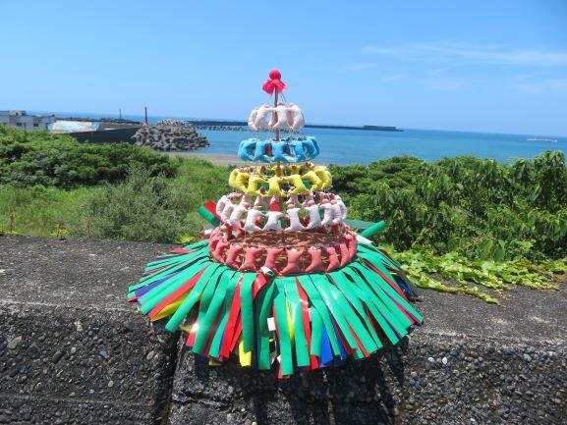 【修繕後】
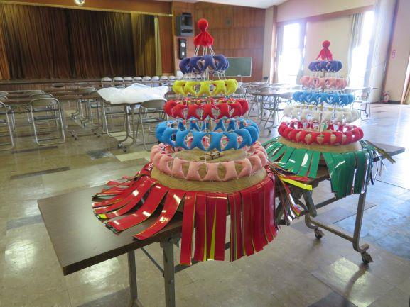
【修繕前その２ 生地の傷み・変色】
